并行与分布式作业

“数据级并行-线程级并行”

第一次作业

姓名：谷正阳

班级：行政一班

学号：18308045

1. 问题描述

我们在第一次课程中已经讲到，早期单节点计算系统并行的粒度分为：Bit级并行，指令级并行和线程级并行。现代处理器如Intel、ARM、AMD、Power以及国产CPU如华为鲲鹏等，均包含了并行指令集合，请调查这些处理器中的并行指令集，并选择其中一种进行编程练习，计算两个各包含10^6个整数的向量之和。

此外，现代操作系统为了发挥多核的优势，支持多线程并行编程模型，请将问题用多线程的方式实现，线程实现的语言不限，可以是Java，也可以是C/C++。

1. 解决方案

针对问题，我选用AVX指令集。AVX指令集是SIMD（Single Instruction, Multiple Data）指令集的一种。SIMD指令级通过把64位寄存器拆成多个低位寄存器，从而能同时完成多个操作，提升计算效率。AVX指令集是SIMD指令集中相对新的一种，在C++中通过<immintrin.h>库实现。

针对问题，我选用C++实现。多线程通过提供CPU利用率来提高效率。数据库访问、磁盘IO等操作的速度比CPU执行代码速度慢很多，单线程环境下，这些操作会阻塞程序执行，导致CPU空转，因此对于会产生这些阻塞的程序来说，使用多线程可以避免在等待期间CPU的空转，提高CPU利用率。多线程是指从软件或者硬件上实现多个线程并发执行的技术，可以。在C++中通过thread库实现。

1. 实验结果

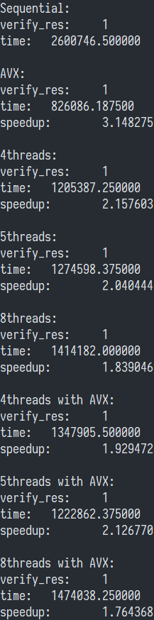

步骤：

1. 编写函数：序列求和，AVX求和

2. 编写函数：4线程求和，5线程求和，8线程求和，每个线程可以选择序列求和或AVX求和

3. 分别对两个数组中的10^6个数分别初始化为0-99999

4. 每个函数运行1000次，记录一次的运行结果和总运行时间

5. 检查运行结果每个数是否是原来的两倍，若是则打印1，否则打印0

6. 打印运行时间，计算并加速比

结果分析：

1. 可以看到AVX和多线程还有两者结合都有一定的加速

2. 加速比和预期值有偏差：预期分别是8，4，5，8，32，40，64

3. 多线程往往线程数越多加速比越差

四、遇到的问题及解决方法

1. AVX加速比不尽如人意，可能数据移动时间是无法并行的。去掉数据移动：



根据Amdahl's law

理论speedup = 2600746 / (2059806 / 8 + (2600746.5 - 2059806))



$$speed=\frac{2600746}{\frac{2059806}{8}+ \left(2600746.5 - 2059806\right)}$$

结果接近3.148275

2. 多线程加速比不尽如人意，经过上网搜索，可能线程没有分配在不同的核心上，会出现上下文切换现象。特此，进行了以下实验：计算数组内所有数字的和，使用第一次前一半和后一半并发求和存入前一半，后面对前一半进行如上求和……如果是理想情况下的并行将得到 $\frac{\log_{2}{n}}{n}$ 的加速比，然而在n为1000时得到加速比如下：

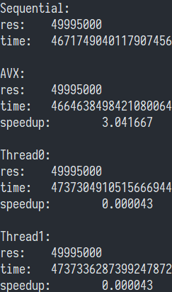

Thread0，Thread1是递归和循环两种实现方式，结果发现多线程耗时远多于其他方法。猜测主要是多线程占用同一个核心的结果。